|  |  |
| --- | --- |
| Station  „Mathepark“  Teil 1  Hilfeheft |  |

**Liebe Schülerinnen und Schüler!**

Dies ist das Hilfeheft zur Station Mathepark. Ihr könnt es nutzen, wenn ihr bei einer Aufgabe Schwierigkeiten habt. Klickt dazu auf den entsprechenden Aufgabenteil im Inhaltsverzeichnis.

Falls es mehrere Hinweise zu einer Aufgabe gibt, dann könnt ihr dies am Pfeil  erkennen. Benutzt bitte immer nur so viele Hilfestellungen, wie ihr benötigt, um selbst weiterzukommen. Ihr könnt bei Bedarf dann auf die nächste Seite weiterblättern.

Über den Pfeil in der rechten oberen Ecke gelangt ihr wieder zurück ins Inhaltsverzeichnis.

Viel Erfolg!

Das Mathematik-Labor-Team

**Inhaltsverzeichnis**

Hilfe zu Seite

Aufgabenteil 1.7 3

Aufgabenteil 1.8 5

Aufgabenteil 2.2 9

Aufgabenteil 2.4 11

Aufgabenteil 2.5 13

Aufgabenteil 2.6 15

Aufgabenteil 2.7 17

**Aufgabe 1.7**

Anscheinend gibt es mehrere Zeitpunkte, an denen man dem Turm zusteigen kann. Überlege dir, wann diese sind. Um sich nun einen guten Platz zu sichern soll man eine Minute vor den Einstiegszeiten bereits am Turm sein. Wann sollten Tom und Tina am Turm sein? Wie groß sind die Abstände zwischen den Zeiten?

Schaue in **Simulation 1** nach.

**Aufgabe 1.8**

Ihr habt $a$ bereits in Aufgabe 1.7 verwendet.

Schaue in **Simulation 1** nach



$a$ beschreibt im Kontext die Zeit, nach der sich der Vorgang wiederholt.

**Aufgabe 2.2**

Wie groß können Winkel (bspw. in Dreiecken) maximal werden?

**Aufgabe 2.4**

Schaut euch wesentliche Positionen des Riesenrades an.

**Aufgabe 2.5**

Wann ist die Gondel ganz oben, wann ganz unten? Wann ist die Gondel am Boden?

**Aufgabe 2.6**

Beschreibt die Änderungsrate der Höhe anhand der beiden Graphen.

Achtet hierbei besonders auf die Stellen, bei denen der Drehwinkel $90°$ (oder $270°$) ist.

**Aufgabe 2.7**

Für den Term braucht ihr ein Seitenverhältnis, das ihr schon kennt.



Schaut euch die Gegenkathete und Hypotenuse eines Dreiecks an.



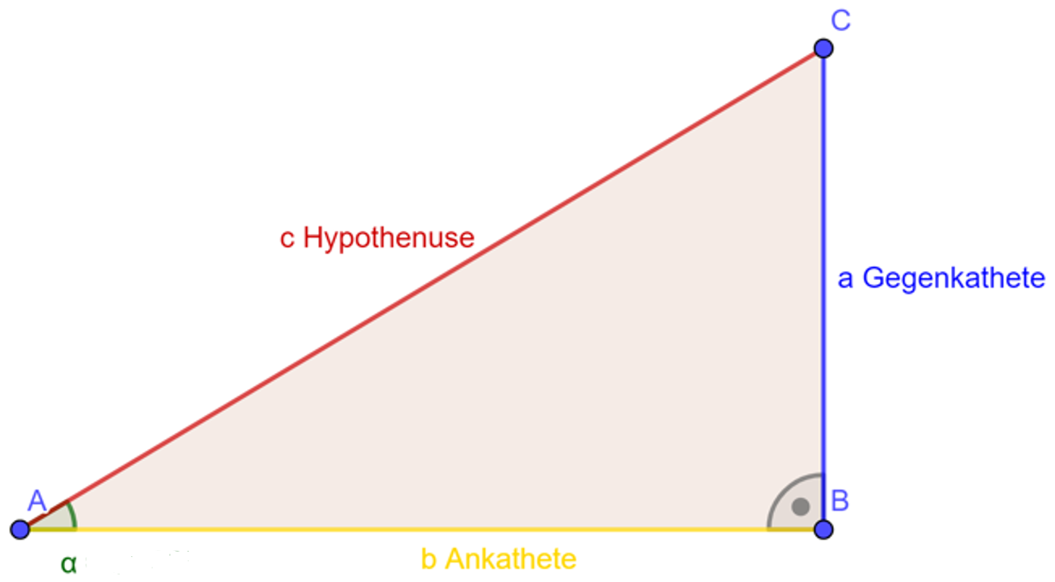

Mathematik-Labor "Mathe ist mehr"

RPTU Kaiserslautern-Landau

Institut für Mathematik

Didaktik der Mathematik (Sekundarstufen)

Fortstraße 7

76829 Landau

https://mathe-labor.de

Zusammengestellt von:

Michael Urs Lars Kastor und Jennifer Hupp

Betreut von:

Prof. Dr. Jürgen Roth und Alex Engelhardt

Variante A

Veröffentlicht am:

30.03.2022